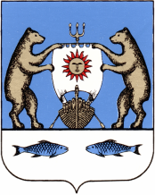
Российская Федерация
Новгородская область Новгородский район
Администрация Лесновского сельского поселения

РАСПОРЯЖЕНИЕ

от 15.04.2022 № 7-рг
д. Лесная

О признании распоряжения утратившим силу

В соответствии с Федеральным законом от 06.10.2003 № 131-ФЗ «Об общих принципах организации местного самоуправления в Российской Федерации», руководствуясь Уставом Лесновского сельского поселения:

- Признать утратившими силу распоряжение Главы Лесновского сельского от 21.10.2020 № 52 «Об организации личного приема граждан».
- Опубликовать настоящее распоряжение в периодическом печатном издании «Лесновский вестник» и разместить на официальном сайте Лесновского сельского поселения в информационной сети «Интернет» по адресу: http://www.lesnaya - adm.ru.

Глава Лесновского сельского поселения С.Г. Калиничев

